**Dysleksja to dla dziecka wyzwanie, ale NIE przeszkoda**

**Dysleksja to specyficzne zaburzenie rozwojowe, które dotyka zdolności czytania i pisania. Może mieć znaczący wpływ na rozwój edukacyjny i emocjonalny dziecka. W Polsce, podobnie jak na całym świecie, jest diagnozowana coraz częściej.**

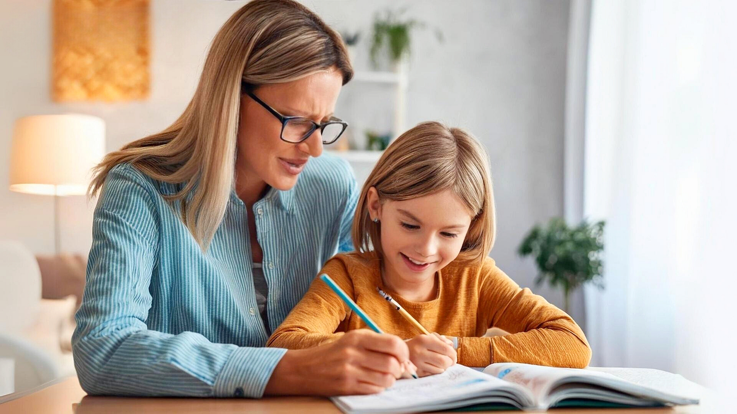

ilustracja: Adobe Firefly AI [domena publiczna]

Dysleksja nie jest chorobą i nie ma związku z poziomem inteligencji – osoby z tym zaburzeniem mogą być nawet wybitnie uzdolnione w innych dziedzinach. Wczesne rozpoznanie objawów oraz odpowiednie wsparcie pedagogiczne są jednak kluczowe dla sukcesu dziecka w szkole i życiu codziennym.

**Objawy**

Objawy dysleksji mogą być różnorodne i zmieniać się w zależności od wieku dziecka. W przedszkolu mogą wystąpić problemy z rozpoznawaniem liter, trudności w rymowaniu słów czy opóźnienia w nauce mowy. W szkole podstawowej dysleksja objawia się problemami z nauką czytania – dziecko może mylić litery, mieć trudności z płynnym czytaniem, a także popełniać liczne błędy ortograficzne, mimo stosowania się do reguł.

*– Często dysleksja u dziecka występuje w kilku wariantach jednocześnie. Dlatego bardzo ważna jest obserwacja dziecka, a kiedy rodzice lub nauczyciele zaobserwują u dziecka niepokojące objawy, powinni zgłosić się do poradni pedagogiczno-psychologicznej – wyjaśnia oligofrenopedagog* ***Magdalena Paźniewska****, specjalistka w dziedzinie dysleksji z Familijnej Poradni Psychologiczno-Pedagogicznej we Wrocławiu i* [*ekspertka platformy poradnikowej #MAMYNATORADĘ*](https://operator.edu.pl/pl/poradnia/jak-rozpoznac-objawy-dysleksji)*, fundacji Ogólnopolski Operator Oświaty. – Profesjonalna diagnoza jednoznacznie potwierdzi, albo wykluczy podejrzenia. W pierwszym przypadku, pomoże od razu opracować i wdrożyć rozwiązania, które pozwolą dziecku uniknąć w przyszłości wielu dodatkowych trudności i stresu.*

**Rozpoznanie**

Zaburzenie to może mieć różne przyczyny, takie jak genetyczne predyspozycje, zaburzenia neurologiczne, a także czynniki środowiskowe, na przykład brak odpowiednich bodźców edukacyjnych we wczesnym dzieciństwie.

*– Znane jest też pojęcie dysleksji nabytej. To sytuacja, kiedy zaburzenie pojawia się u dziecka, które wcześniej kłopotów z pisaniem, czytaniem i liczeniem nie miało. Zdarzyć się to może pod wpływem silnych emocji, traumy albo urazu – wyjaśnia* ***Magdalena Paźniewska****.*

Im wcześniej zostaną podjęte odpowiednie kroki, tym większe szanse na złagodzenie trudności związanych z nauką. W Polsce diagnoza dysleksji jest możliwa dzięki specjalistycznym badaniom psychologiczno-pedagogicznym, które obejmują ocenę umiejętności czytania, pisania oraz innych funkcji poznawczych.

Jak podkreśla ekspertka fundacji Ogólnopolski Operator Oświaty, ważne, aby rodzice i nauczyciele byli świadomi objawów dysleksji i zwracali uwagę na wszelkie niepokojące symptomy. Często jednak zdarza się, że trudności w nauce są bagatelizowane lub przypisywane lenistwu dziecka, co opóźnia diagnozę i odpowiednie wsparcie.

**Wsparcie**

Dzieci z dysleksją wymagają specjalistycznego podejścia edukacyjnego. Istnieje wiele metod terapeutycznych i dydaktycznych, pomagających pokonać trudności. Jednym z najważniejszych elementów jest indywidualne podejście do dziecka, dostosowanie tempa nauki oraz zastosowanie metod, które angażują różne zmysły w procesie nauki.

Rodzice odgrywają w tym procesie kluczową rolę. Od aktywnej współpracy z nauczycielami i specjalistami, po zapewnienie dziecku wsparcia emocjonalnego. Regularne czytanie razem z dzieckiem, ćwiczenia poprawiające koncentrację oraz motywowanie do nauki mogą znacząco wpłynąć na postępy dziecka.

Pamiętajmy, że dysleksja jest wyzwaniem, ale nie przeszkodą w osiągnięciu sukcesu. Wiele znanych osób, takich jak Albert Einstein, Leonardo da Vinci czy Steven Spielberg, miało dysleksję, a mimo to osiągnęli oni wielkie sukcesy w swoich dziedzinach.

**Podpowiedzi dla rodzica:**

l Obserwuj dziecko pod kątem trudności w czytaniu, pisaniu, oraz zapamiętywania sekwencji, to mogą być potencjalne objawy dysleksji.

l Dostosuj metody nauczania do potrzeb dziecka, korzystając z podejścia multisensorycznego, które angażuje różne zmysły w procesie nauki.

l Utrzymuj regularny kontakt z nauczycielami i specjalistami, aby wspólnie opracować skuteczny plan edukacyjny.

l Zachęcaj dziecko do nauki i buduj jego pewność siebie, aby pomóc mu radzić sobie z trudnościami i rozwijać talenty.

* * *

Porada jest częścią **projektu społecznego #MAMYNATORADĘ**, którego celem jest wspieranie rodziców w dbaniu o prawidłowy rozwój dzieci. **Bezpłatne** poradniki dla rodziców opracowują doświadczeni pedagodzy, psycholodzy dziecięcy i logopedzi z praktyką w szkołach i przedszkolach: <https://operator.edu.pl/pl/poradnia>

Projekt prowadzi fundacja edukacyjna Ogólnopolski Operator Oświaty. Finansowany jest z [dobrowolnych datków i darowizn](https://operator.edu.pl/pl/przekaz-darowizne/) oraz [odpisów 1,5% podatku PIT](https://operator.edu.pl/pl/1-5-procent-podatku-pit/).

***

***Fundacja Ogólnopolski Operator Oświaty*** *od 2001 roku prowadzi działalność edukacyjną, społeczną oraz wspiera samorządy w realizacji zadań i projektów oświatowych. Fundacja jest organizacją pożytku publicznego. Prowadzi bezpłatne przedszkola i szkoły w całej Polsce. W jej 67 placówkach uczy się ponad 8000 dzieci. Fundacja OOO realizuje również ogólnopolskie projekty edukacyjne, społeczne i rozwojowe:* [*#MAMYNATORADĘ. Poradniki dla rodziców*](https://operator.edu.pl/pl/poradnia/) *•* [*Logopeda w każdej szkole i przedszkolu*](https://operator.edu.pl/pl/logopeda-w-kazdej-szkole-i-przedszkolu/) *•* [*#LabOOOratorium. Twórz z nami innowacje*](https://operator.edu.pl/pl/laboooratorium-tworz-z-nami-innowacje/)*.*